Практическая работа №4

Каламфуров Денис ИСП21.2А

Предметная область: спорт

Разработал программные модули страниц CRUD для просмотра и фильтрации данных

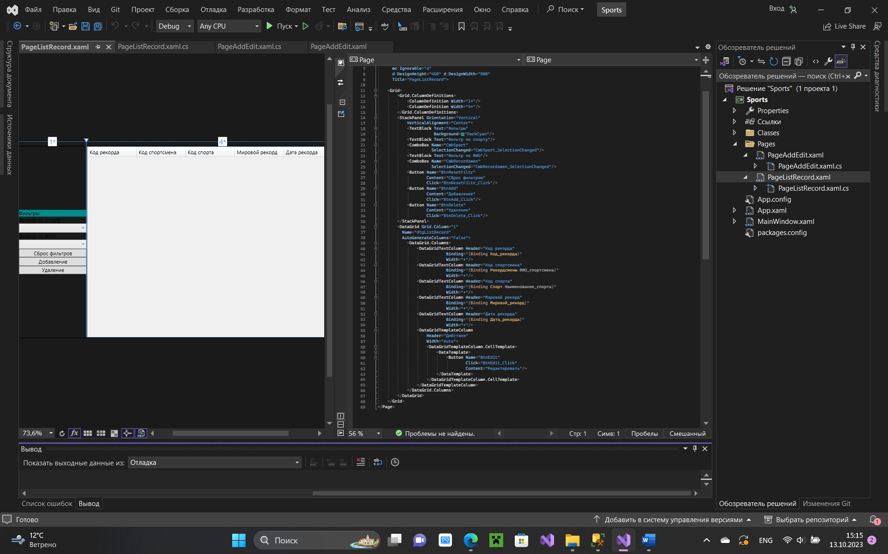

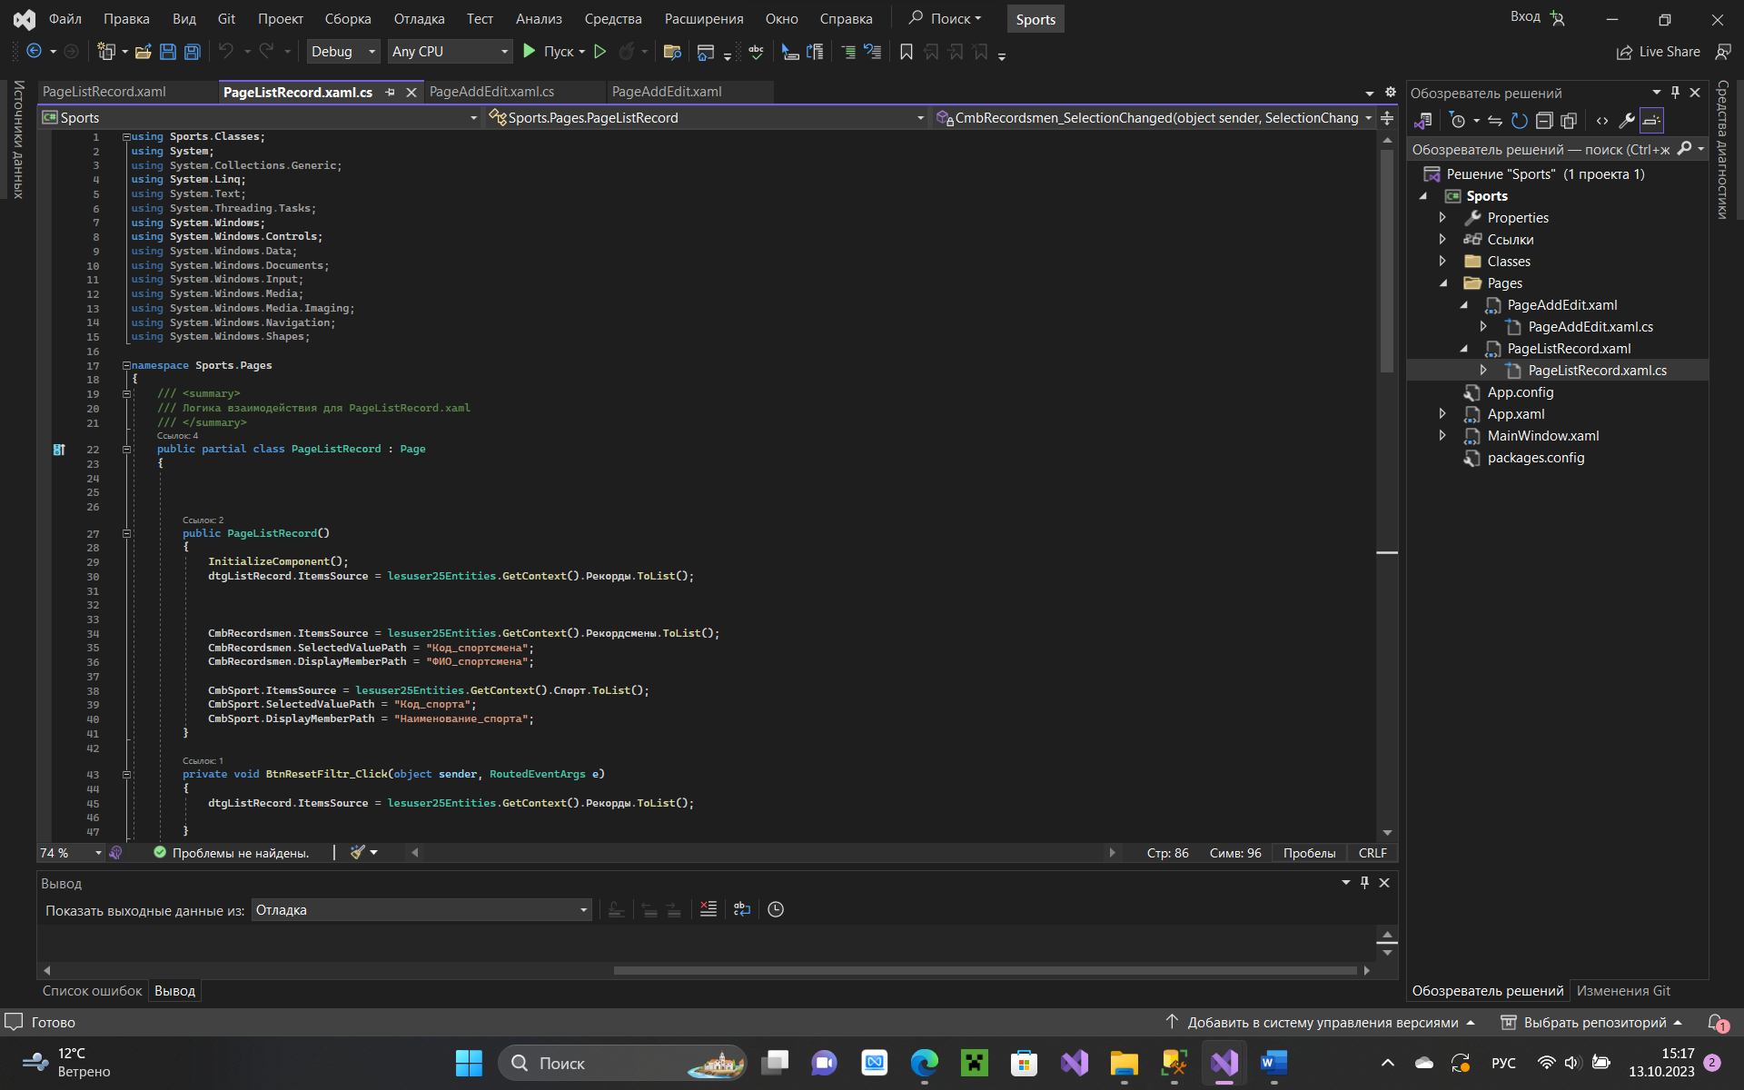

Результат

